XXXX项目
质量评估报告

信息科技部测试中心

2018年04月09日

作 者 | xxxx | 最后修改日期 | 2018/04/09
审 核 人 | xxxxx | 最后审批日期

修订记录
日期 | 版本 | 修订说明 | 修订人
2018/4/09 | V1.0 | 新建 | xxxx

目 录

1 概述 1
1.1 测试背景和目标 1
1.1.1 合作方介绍 1
1.1.2 测试目标 1
1.2 测试范围 1
2 测试参与人和职责 2
3 测试执行情况 2
3.1 测试过程中的问题 2
3.2 测试执行过程分析 3
3.2.1 测试案例计划执行情况 3
3.2.2 测试案例实际执行情况 3
3.2.3 未执行及放弃测试案例情况分析 6
3.2.4 回归与联调情况 6
3.2.5 关键测试要点执行情况 6
3.3 缺陷分析 7
3.3.1 缺陷总体统计分析 7
3.3.2 缺陷分布分析 7
3.3.3 缺陷起源分析 8
3.4 遗留缺陷分析 8
3.5 非案例发现缺陷分析 8
3.6 缺陷收敛趋势分析 8
4 测试总结 9
4.1 测试结论 9
5 质量评估结论 11
5.1 项目投产风险提示 11
5.2 项目投产结论 11

概述

测试背景和目标

测试目标
XXXX一、二期测试的主要目标包括：
1.测试需求分析和测试案例覆盖本次测试范围中所标识的所有功能；
2.所有测试案例得到正确执行，对于放弃的测试案例必须得到明确的分析和处理并得到项目组确认；
3.验证所有功能的系统与系统之间接口的正确性，符合设计的要求；
4.保证所有功能的数据流、业务流程按照设计实现，并保证流程的完整性；
5.本次测试发现的缺陷，严重程度为严重、一般的缺陷都得到修复；
6.本次测试发现的缺陷，严重程度为严重、一般的缺陷都得到修复；

测试范围
本次XXXX项目涉及（开放平台，openapi，txn, 操作平台，合作伙伴，调度引擎）六个项目的改造。
测试范围包含如下：


测试参与人和职责
角色 | 姓名 | 角色 | 姓名
项目经理 | 尹艳华 | 测试经理 | 许艳芳
测试组长 | 罗 杰 | 测试执行 | 邬磊、温嘉伦、李豹

测试执行情况

测试过程中的问题

测试执行过程分析

测试案例计划执行情况
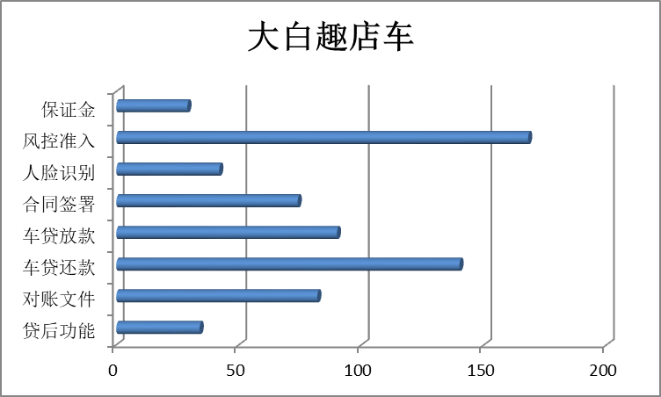

测试案例实际执行情况
本次UAT测试，计划进行4轮测试（冒烟测试、第一轮测试、第二轮测试、回归联调与业务验收测试），实际执行4轮测试，各轮次测试用例执行情况如下：
任务名称 | 案例执行情况统计
任务名称 | 挂起 | 失败 | N/A | 未执行 | 通过 | 总计
冒烟测试 | 0 | 0 | 0 | 0 | 13 | 13
UAT第一轮测试 | 0 | 0 | 0 | 0 | 367 | 367
UAT第二轮测试 | 0 | 0 | 0 | 0 | 234 | 234
联调测试 | 0 | 0 | 0 | 0 | 10 | 10
回归测试 | 0 | 0 | 0 | 0 | 35 | 35
备注：其中N/A案例主要是因为案例无效。

冒烟测试
根据XXXX产品测试计划，冒烟测试自2018/03/20开始至2018/03/21结束，历时2个工作日，实际使用了2个工作日，2018/03/21日结束冒烟测试。计划执行测试用例13个，实际执行测试用例13个，其中Passed有13个，Failed有0个，N/A有0个，本轮测试用例执行率达到100%，案例通过率达到100%，进入UAT第一轮测试。冒烟测试案例分布情况如下：
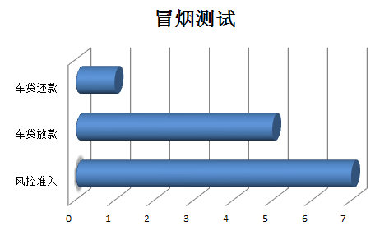

UAT第一阶段
根据XXXX产品测试计划，UAT第一轮测试自2018/03/22开始至2018/04/03结束，历时9个工作日，计划执行测试用例367个，实际执行测试用例367个，其中Passed有367个，N/A有0个。本轮测试用例执行率达到100%，案例通过率达到100%，进入UAT第二轮测试。UAT第一轮测试案例分布情况如下：
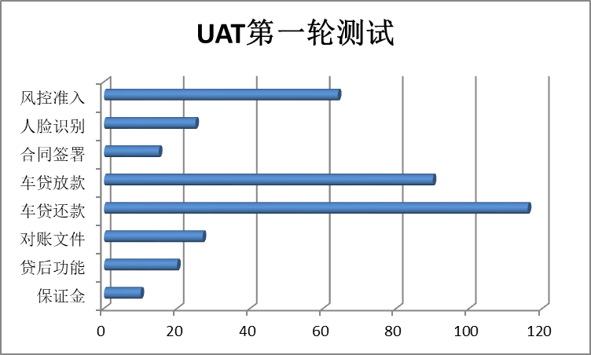
备注：其中N/A案例主要是因为案例无效，不影响交易主流程，可进入UAT第二轮测试。

UAT第二阶段
根据XXXX产品测试计划，原计划UAT第二轮测试自2018/04/03开始至2018/04/09结束，历时4个工作日，计划执行测试用例234个，实际执行测试用例234个，其中Passed有234个，Failed有0个，N/A有0个，本轮测试用例执行率达到100%，案例通过率达到100%，
第二阶段大白带联合贷与大数据供数同步进行，并配合业务老师完成验收：符合进入回归测试。UAT第二轮测试案例分布情况如下：

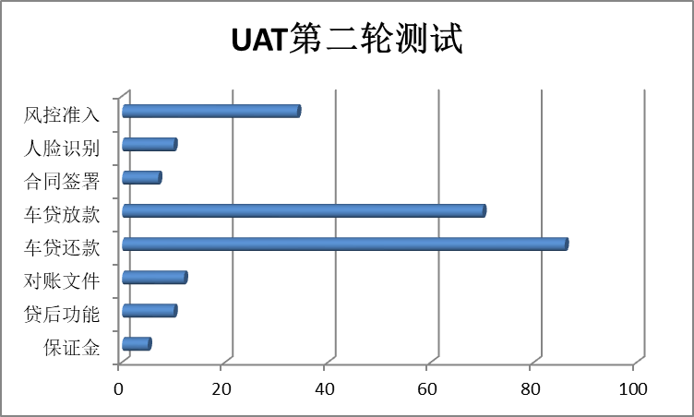

未执行及放弃测试案例情况分析

回归与联调情况
根据XXXX产品测试计划，回归、业务验收测试自2018/04/09开始至2018/04/10结束，历时2个工作日，计划执行测试用例45个，包含回归测试30个、联调测试15个，实际执行测试用例45个，其中Passed有45个，Failed有0个，N/A有0个，本轮测试用例执行率达到100%，案例通过率达到100%，测试结束。回归测试案例分布情况如下：
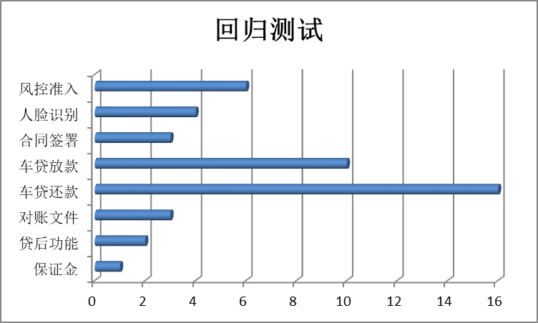
联调测试
测试内容 | 联调测试
测试内容 | XXXX | 新网
风控 | 已测试通过 | 已测试通过
风控审核结果查询 | 已测试通过 | 已测试通过
用户照片比对 | 已测试通过 | 已测试通过
用户照片比对查询 | 已测试通过 | 已测试通过
合同签署V3 | 已测试通过 | 已测试通过
车贷放款接口 | 已测试通过 | 已测试通过
车贷放款状态查询 | 已测试通过 | 已测试通过
还款计划查询 | 已测试通过 | 已测试通过
还款状态查询 | 已测试通过 | 已测试通过
贷后信息补充 | 已测试通过 | 已测试通过
贷后结果查询 | 已测试通过 | 已测试通过
正常还款 | 已测试通过 | 已测试通过

关键测试要点执行情况
XXXX产品主要包含文件上传、风控审核、风控审核结果查询、用户照片比对、用户照片比对结果查询、合同签署V3、车贷放款、车贷放款状态查询、贷后信息补充/补件、贷后结果查询、银行卡鉴权+绑卡+默认账户设置、还款计划查询、提前结清试算、提前结清、到期还款、逾期还款试算、逾期还款、还款状态查询、联合贷对账、日终对账，均已全部测试通过。

缺陷分析

缺陷总体统计分析
缺陷总数 | 已解决数量 | 遗留数量 | 严重程度
缺陷总数 | 已解决数量 | 遗留数量 | 致命 | 严重 | 一般 | 轻微
73 | 70 | 3 | 0 | 7 | 66 | 0

缺陷分布分析
本次经过4轮测试，共计发现缺陷73个，其中，致命缺陷0个，严重缺陷7个，一般缺陷66个，轻微缺陷0个，截止报告时点，缺陷已修复70个，遗留缺陷3个。
本次缺陷按严重等级分布如下图，经对所有缺陷进行汇总分析发现，严重缺陷占比相对较少，占比18%。缺陷分布情况如下：
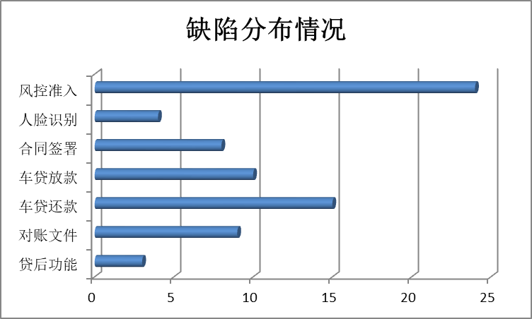
缺陷列表清单如下表所示：

缺陷起源分析
功能模块 | 缺陷起源
功能模块 | 编码错误 | 环境问题 | 用户体验 | 合计
风控准入 | 23 | 1 | 0 | 24
人脸对比 | 4 | 0 | 0 | 4
合同签署 | 8 | 0 | 0 | 8
车贷放款 | 9 | 1 | 0 | 10
车贷还款 | 12 | 3 | 0 | 15
贷后功能 | 2 | 1 | 0 | 3

遗留缺陷分析
1.禅道ID8195：大白放款失败后已取消的订单进入TXN主流程批量中的延滞JOB，导致该节点批处理报错
--该问题是TXN公共问题，已与项目经理确认，下个迭代优化，不影响投产。
2.禅道ID8198：大白的逾期合同明细对账文件中的当前逾期期数展示错误--该问题在第一轮和第二轮测试过程中是OK的，回归测试中新出现的BUG，已与项目经理确认，下个迭代优化，不影响投产。
3.禅道ID8176：放款状态查询接口中的放款失败原因无法展示在接口中--该问题已确认后续由业务单独给操作平台提需求进行迭代，不影响投产。

非案例发现缺陷分析
无非案例发现的缺陷。

缺陷收敛趋势分析
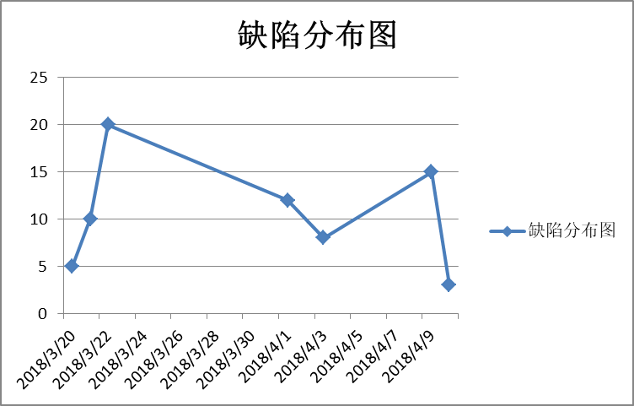
由上图可见，在整个测试活动进行过程中，冒烟、第一轮测试阶段发现的问题相对较多，主要是第一轮是第一次按照UAT的标准进行全功能、全流程以及界面要素检查测试，覆盖面较广，测试维度多样，第二轮测试时，由于车贷接入联合贷以及0410版本的内容加入到版本中，缺陷数量有增加的趋势，功能点测试版本稳定后，缺陷数量下降并收敛。

测试总结

测试结论
测试结果评价指标 |  | 测试结果评价标准 |  |  | 本次测试结果 | 本次测试结论
测试评价指标 | 指标计算 | 通过 | 部分通过 | 不通过 | 本次测试结果 | 本次测试结论
需求覆盖率 | 评审通过的案例覆盖评审通过的测试功能数量÷评审通过的功能总数量＊100％ | 100% | 100% | <100% | 100% | 通过
案例执行率 | （执行成功案例数+执行失败案例数）÷（测试案例总数-无效案例数）＊100％ | 100% | 100% | <100% | 100% | 通过
案例通过率 | 执行成功案例数 ÷（测试案例总数-无效案例数）＊100％ | >=90% | >=80% | <80% | 100% | 通过
批量作业类 | 所有批量作业类的案例全部执行通过 | 100% | 100% | <100% | 100% | 通过
二次故障率 | 重新打开的软件质量缺陷数 ÷ 测试的软件质量缺陷总数＊100％ | <10% | <=25% | >25% | 5% | 通过
缺陷解决率 | 已解决的缺陷数 ÷ 测试的缺陷总数＊100％ | >95% | >=90%且小于等于95% | <90% | 100% | 通过
缺陷收敛趋势 | 未关闭缺陷总数在整个测试阶段呈现整体下降趋势；每日新增缺陷数在整个测试阶段呈现整体下降趋势。 | 是 | 是 | 否 | 是 | 通过
研发质量评估 | 紧急/严重缺陷数在总缺陷数中的占比不超过20%；缺陷平均解决时间不超过1天。 | 是 | 是 | 否 | 是 | 通过
遗留缺陷 | 遗留缺陷无严重级别以上的缺陷且非严重级别以上的缺陷全部得到开发团队开发和产品经理、业务人员确认 | 是 | 是 | 否 | 是 | 通过

质量评估结论

项目投产风险提示
无

项目投产结论
综上所述，本次XXXX产品共计执行测试案例348个，通过348个，案例执行率100%，案例通过率100%；发现缺陷73个，已关闭70个，缺陷解决率达到95.8%，本次XXXX产品测试通过，符合投产标准！！

